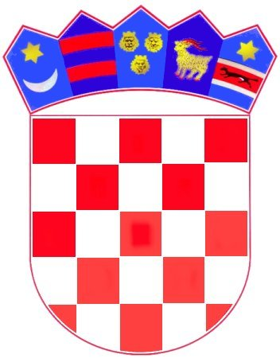 | 

REPUBLIKA HRVATSKA
MEĐIMURSKA ŽUPANIJA
OPĆINA MALA SUBOTICA
JEDINSTVENI UPRAVNI ODJEL
OBRAZAC A - Podaci o predlagatelju
(ispunjava se jedan obrazac za sve projekte/programe)

- Naziv Udruge
- Skraćeni naziv Udruge
- Adresa i sjedište Udruge
- Adresa za dostavu dokumentacije
- E- mail
- Telefon / Mob
- Ime i prezime osoba ovlaštene za zastupanje i dužnosti koju obavljaju
- Godina osnutka Udruge

- OIB Udruge
- Registarski broj Udruge u Registru udruga RH
- Broj Udruge u Registru neprofitnih organizacija
- IBAN i naziv banke
- Broj članova Udruge na dan podnošenja prijave
- Broj zaposlenih na dan podnošenja prijave
- Broj volontera na dan podnošenja prijave
- Podaci o prostoru u kojem organizacija djeluje (vlastiti, najam, vlasništvo JLS, površina)
- Kome Udruga dostavlja godišnje izvješće o radu
- Nazivi projekata/programa i tijela državne uprave, odnosno jedinica lokalne i područne (regionalne) samouprave koji su vam odobrili bespovratne potpore u dvije godine koje su prethodile godini raspisivanja ovog Poziva

- Ciljevi osnivanja, sukladno Statutu
- Svrha i područje djelovanja
- Teritorijalno područje djelovanja, prema Statutu (zaokružiti) | - Općina Mala Subotica  - Međimurska županija  - Više županija: ___________________________________  - Republika Hrvatska

Ukupno ostvareni prihodi u 2021. godini (eur)
Od toga ostvareno iz:
a) državnog proračuna
b) proračuna jedinica lokalne samouprave
c) proračuna jedinica područne (regionalne) samouprave
d) prihoda iz EU fondova
e) vlastitih prihoda ostvarenih obavljanjem dopuštenih djelatnosti
f) prihod od članarine
g) prihod od donacija/sponzorstva

U _____________ , dana _______________

M.P.
Osoba ovlaštena za zastupanje udruge

_______________________________

